В 2015-2016 учебном году ГБУ ДО СПбЦД(Ю)ТТ были изданы:

Методические рекомендации «Системы работы робототехнической лаборатории. Методические рекомендации для специалистов, обучающих детей промышленной робототехнике». – СПб, 2016. Авторский коллектив: Котова А.А., Андреева Ю.Г., Юров А.В., Давыдова В.Ю., Савельева Ю.В. Методические рекомендации включают в себя описание работы робототехнической лаборатории ГБУ ДО СПбЦД(Ю)ТТ по обучению детей промышленной робототехнике с использованием учебных демонстрационных промышленных стендов. Рекомендации будут интересны руководителям учреждений, методистам, педагогам дополнительного образования, работающим в данной сфере.

Составители: Андреева Ю.Г., Давыдова В.Ю., Давыдов В.Н. Сборник включает в себя доклады и статьи участников конференции – директоров, методистов, педагогов дополнительного образования детей, педагогов-предметников. Сборник адресован педагогам дополнительного образования, методистам, администрации и всем тем, кто работает с детьми в области детского технического творчества.

Методическое пособие под редакцией Таратенко Т.А. и Давыдовой В.Ю. «Формирование изобретательского мышления средствами ТРИЗ – педагогики». – СПб, 2016. Методическое пособие содержит программу курса для младших школьников и методические разработки по некоторым темам. Все материалы, представленные в пособии, разработаны педагогическими работниками ГБУ ДО СПбЦД(Ю)ТТ. Пособие адресовано педагогам основного и дополнительного образования, преподающим ТРИЗ (Теория решения изобретательских задач) и РТВ (Развитие творческого воображения) в образовательных учреждениях всех типов и видов.

В 2014 – 2015 учебном году СПбЦД(Ю)ТТ были изданы:

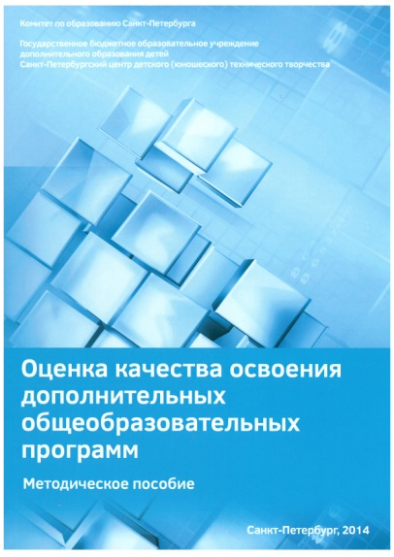
Методическое пособие под ред. Давыдова В.Н. и Котовой А.А. – СПб, 2014. Пособие посвящено вопросам оценки качества освоения учащимися дополнительных общеобразовательных программ технической направленности. Примеры, приведенные в пособии, заимствованы из практики работы детских объединений научно-технического творчества СПбЦД(Ю)ТТ. Пособие адресовано работникам системы дополнительного образования детей, учителям-предметникам образовательных учреждений, а также преподавателям и студентам педагогических специальностей.

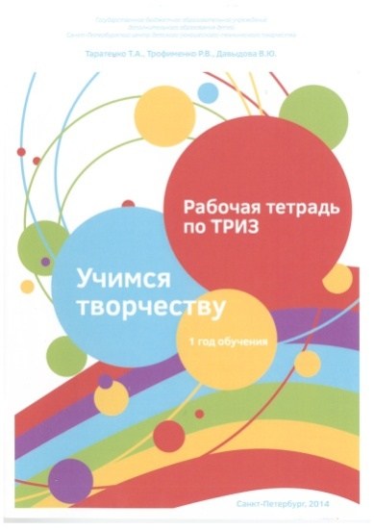
Таратенко Т.А., Трофименко Р.В., Давыдова В.Ю. Данное учебное пособие является частью методического комплекса «Технология развития творческого мышления на базе ТРИЗ» и предназначено для обучения школьников ТРИЗ. В основу разработки положен расширенный учебно-тематический план 1 года обучения дополнительной общеобразовательной программы «Технология развития творческого мышления на базе ТРИЗ». Задачи, упражнения, творческие задания, тесты подобраны таким образом, чтобы при их выполнении решались три основные задачи курса ТРИЗ: развитие логического мышления, формирование управляемого воображения, приобретение навыков использования элементов ТРИЗ для выполнения творческих заданий и решения изобретательских задач.

Котова А.А., Андреева Ю.Г., Славная А.Я., Соколова Н.А., Давыдова В.Ю. Методические рекомендации включают в себя описание работы на автотренажерах FORVARD V10 – 324A 3D Инструктор 2.0 и интерактивной доске с программой 3D Инструктор 2.0. Рекомендации будут интересны руководителям учреждений, методистам, педагогам дополнительного образования, работающим в данной сфере, а также специалистам автошкол и инструкторам по вождению.

Составитель: Таратенко Т.А. В настоящем сборнике приводятся информационные материалы по организации и проведению 16 городской научно-технической олимпиады по ТРИЗ. Опубликованы задания олимпиады по номинациям «Умею логически мыслить», «Умею решать изобретательские задачи», «Умею фантазировать», контрольные ответы на задания, представлен анализ качества выполнения заданий.

Составитель: Таратенко Т.А. В настоящем сборнике приводятся информационные материалы по организации и проведению 17 городской научно-технической олимпиады по ТРИЗ. Опубликованы задания олимпиады по номинациям «Умею логически мыслить», «Умею решать изобретательские задачи», «Умею фантазировать», контрольные ответы на задания, представлен анализ качества выполнения заданий.

Члиянц Г. Сборник «История ЛСКВ (1927 – 41 гг.)» (ЛСКВ – Ленинградская секция коротких волн) представляет материалы по истории зарождения, дальнейшего становления и развития радиолюбительского движения в Ленинграде с 1927 по 1941 год. Сборник адресован педагогам дополнительного образования детей, методистам, администрации и всем тем, кто работает с детьми в области технического творчества.

Давыдов В.Н., Давыдова В.Ю. Пособие посвящено вопросам теории и методики использования учебных проектов в системе дополнительного образования детй. Большинство примеров заимствовано из практики работы детских объединений научно-технической направленности. Пособие адресовано работникам системы дополнительного образования детей, учителям-предметникам образовательных учреждений, преподавателям и студентам педагогических специальностей.

Составители: Андреева Ю.Г., Давыдова В.Ю., Котова А.А. Сборник включает в себя доклады и статьи участников конференции – директоров, методистов, педагогов дополнительного образования детей, педагогов-предметников.

Составители: Андреева Ю.Г., Давыдов В.Н., Давыдова В.Ю. В настоящем сборнике представлены итоги городского конкурса проектов технического моделирования и конструирования «От идеи до воплощения», опубликованы работы призеров и участников конкурса разных возрастных групп. Сборник адресован методистам, педагогам-организаторам, педагогам дополнительного образования детей, обучающимся, желающим принять участие в подобных мероприятиях.

Составители: Андреева Ю.Г., Давыдова В.Ю. Сборник материалов городских конкурсов-выставок исследовательских проектов. В настоящем сборнике опубликованы работы призеров городских выставок исследовательских проектов разных возрастных групп.

Давыдова В.Ю., Давыдов В.Н., Василькова Ю.Ф., Котова А.А. Сборник включает в себя образовательные программы педагогов дополнительного образования детей СПбЦД(Ю)ТТ научно-технической, спортивно-технической, естественно-научной направленности, победителей конкурсов авторских образовательных программ учрежденческого, городского, регионального и Всероссийского уровня.

